ФОРМУЛА ИЗОБРЕТЕНИЯ

Способ получения 1-виниладамантана и его гомологов общей формулы:

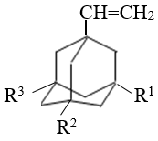

где R¹, R², R³ - водород или метил, включающий окислительное дегидрирование 1-этиладамантана или его гомологов, отличающийся тем, что в качестве дегидрирующего агента используют 30%-ный раствор пергидроля, далее процесс проводят в реакторе проточного типа, заполненном измельченным кварцевым стеклом при температуре 550℃, объемных соотношениях углеводород: пергидроль: кварцевое стекло = 1 : (4-8) : (6-12).

